台灣傳道六十年紀念特刊支分會專用稿紙 (寫好後請寄給梁世威弟兄 Carlliang05@gmail.com，手機0928-244715， Skype: carlliang3151，Line ID: carlliang)

單位名稱 | 八德支會 |  | 單位號碼  345040
單位資料 | 成立日期 | 西元1995年12月10日
 | 原屬單位 | 桃園第一分會
 | 教堂地址 | 八德市介壽路一段1033號5樓  八德市介壽路二段1460號
 | 教堂電話 | 03-3681869
 | 歷任主教/會長(從第一任開始) | 1995.12.10~1999.2.7 顏春義  1999.2.7~2000.11.19 劉宗斌  2000.11.19~2001.7.8 胡學錦(會長)  2001.7.8~2006.6.11 胡學錦(主教)  2006.6.11~2011.9.4鄭清河  2011.9.4~2014.6.15 謝博武  2014.6.15 趙以敏
重要史料 (請勿超過1,500字，所撰寫之資料請盡量包含人事時地物五大要項。 請附寄現任主教/會長照片及教堂照片。從前教堂及領袖之照片及重要活動史料照片亦很歡迎， 用畢歸還。)

1995.12.10 八德分會由桃園第一分會劃分成立
2001.7.8 桃園支聯會成立，八德分會成為八德支會
2004.9.25 八德教堂動工
2006 教堂落成奉獻

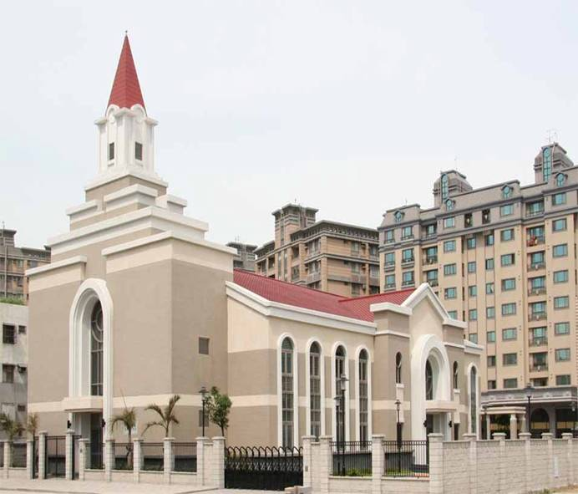
八德教堂 – 2006年落成奉獻
八德市介壽路二段1460號

補充資料提供者姓名： 電話： Email：

